Приложение к Паспорту безопасности по ПДД

Принято на заседании  Общего собрания коллектива  МБДОУ «ЦРР – д/с № 7 «Ласточка»  __________Якумагомедова Ш.Т.  «_09_» __09___ 2020 г.,  протокол № __1___ | Утверждаю  Заведующий МБДОУ  «ЦРР – д/с № 7 «Ласточка»  ________________Э.А.Чимаева  «__09__»______09________2020 г.

ИНСТРУКЦИЯ
ДЛЯ ВОСПИТАТЕЛЕЙ ПО ПРЕДУПРЕЖДЕНИЮ ДЕТСКОГО
ДОРОЖНО - ТРАНСПОРТНОГО ТРАВМАТИЗМА В
МБДОУ «ЦРР – д/с № 7 «Ласточка»

Правила, изложенные в данной инструкции, предлагаются к обязательному исполнению.
• Отправляясь на экскурсию или на прогулку по улицам города, воспитатель обязан точно знать число детей, которых он берет с собой (обязательно сделать пометку в журнале экскурсий). Оставшиеся по каким - либо причинам дети в детском саду, по указанию заведующей находятся под присмотром определенного сотрудника.
• Группы детей разрешается водить только по тротуару (а не по дороге вдоль тротуара). Нужно следить, чтобы дети шли строго по двое, взявшись за руки.
• Дети очень любознательны, в пути они могут увлечься чем-нибудь, отстать или уклониться в сторону. Поэтому группу детей всегда должны сопровождать двое взрослых: один идет впереди, другой – сзади.
• Переходить через улицу надо на перекрестках или в местах, где имеются знаки перехода, по пешеходным дорожкам и при зеленом сигнале светофора.
• Переходить через улицу надо не спеша, спокойным ровным шагом.
• Переходить через улицу надо напрямик (а не наискось), потому что это ближайший путь на противоположную сторону.
• При переходе улицы на перекрестке надо обращать внимание не только на зеленый сигнал светофора, но и на приближающийся транспорт. Прежде чем сойти с тротуара, необходимо пропустить машины.
• В тех местах, где нет тротуара, надо ходить по левой стороне, навстречутранспорту, и при его приближении уступать ему место, отходя к краю дороги.
• Воспитателям нужно брать с собой красный флажок, и в случае, когда детине успели перейти улицу, поднятием вверх флажка дать сигнал водителю остановиться и пропустить остальных детей.
• Большое значение имеет обучение детей правилам уличного движения. Это следует делать систематически и настойчиво, согласуя с особенностями детского возраста.
• Каждый воспитатель должен хорошо знать правила дорожного движения, чтобы со знанием преподать их детям.

Приложение к Паспорту безопасности по ПДД

Принято на заседании  Общего собрания коллектива  МБДОУ «ЦРР – д/с № 7 «Ласточка»  __________Якумагомедова Ш.Т.  «__09__» ___09__ 2020 г.,  протокол № __5___ | Утверждаю  Заведующий МБДОУ  «ЦРР – д/с № 7 «Ласточка»  ________________Э.А.Чимаева  «__09__»______09________2020 г.

ИНСТРУКЦИЯ
ПЕДАГОГА, ОТВЕТСТВЕННОГО ЗА ОРГАНИЗАЦИЮ В
ОБЩЕОБРАЗОВАТЕЛЬНОМ УЧРЕЖДЕНИИ РАБОТЫ ПО ПРОФИЛАКТИКЕДЕТСКОГО ДОРОЖНО – ТРАНСПОРТНОГО ТРАВМАТИЗМА

Педагог, ответственный за организацию профилактики ДДТТ, назначается приказом заведующей ДОУ перед началом учебного года.
Педагог (инструктор по безопасности дорожного движения) руководствуется в своей работе Законом Российской Федерации «О безопасности дорожного движения», «Правилами дорожного движения Российской Федерации» (новая редакция с внесенными дополнениями и изменениями), другиминормативными правовыми актами. Работа осуществляется в тесном контакте с инспектором по пропаганде или сотрудником Госавтоинспекции, закрепленным за данным общеобразовательным учреждением приказом начальника Госавтоинспекции.
В обязанности педагога, ответственного за организацию профилактики ДДТТ, входит следующее.
1. Организация работы общеобразовательного учреждения по профилактике ДДТТ в соответствии с планами совместной работы Госавтоинспекции и органа управления образованием. План рассматривается на педагогическом совете иутверждается заведующей, а совместные планы проведения профилактических мероприятий – еще и руководителями соответствующих организаций.
2. Осуществление контроля за выполнением учебного плана и программы занятий по ПДД в образовательном процессе.
3. Осуществление постоянного контакта с подразделениемпропаганды Госавтоинспекции в:
- организации совместных профилактических мероприятийс воспитанниками и их родителями;
- оформлении информационных уголков безопасности;
- обеспечении воспитанников методической литературой и наглядными пособиями;
- техническом оборудовании (модули) авто площадки;
4. Систематическое информирование педагогического коллектива и родителей о состоянии аварийности: количестве ДТП с участием детей, анализе причин и условий, способствующих возникновению ДТП, сроках проведении профилактических мероприятий, их участниках.
5. Разработка совместно с сотрудником Госавтоинспекции схемы маршрута безопасного передвижения воспитанников по территории, прилегающей к общеобразовательному учреждению. Контроль постоянного обновления информации по данной схеме.

Приложение № 2.
к приказу №72от 09.09.2020г.
УТВЕРЖДЕНО
Заведующий
МБДОУ «ЦРР –д/с № 7»
_____________Чимаева Э.А.

План мероприятий
в МБДОУ «ЦРР- Детский сад № 7«Ласточка»
по профилактике детского дорожно-транспортного травматизма
не 2020-2021 учебный год

№ | Мероприятия | Срок | Ответственные
Организационные мероприятия
 | Разработка, утверждение перспективного плана мероприятий по профилактике ДДТТ в ДОУ на 2020-2021 учебный год | Сентябрь 2020 г. | Зам зав по ВМР
 | Организация предметно-развивающей среды в группе по обучению детей правилам дорожного движения | В течение года | Воспитатели
 | Оформление информационного «уголка безопасности», папок-передвижек для родителей | В течение года | Воспитатели
 | Организация в методическом кабинете раздела «Изучение правил дорожного движения» | В течение года | Зам зав по ВМР
 | Выставка рисунков, аппликации воспитанников ДОУ на тему «Пешеход на улице» | Октябрь 2020г. | Воспитатели
 | Организация транспортной площадки, необходимых атрибутов для проведения игр на свежем воздухе | Сентябрь-октябрь | Зам зав по ВМР, воспитатели
 | Проведение викторины по правилам дорожного движения | Апрель 2021г. | Воспитатели
 | Организация совместной работы ДОУ с ГИБДД, школой, родителями по профилактике ДДТТ | В течение года | Зам зав по ВМР
 | Итоговый педсовет. (утверждение плана работы на летний оздоровительный период по профилактике ДДТТ) | Май 2021г. | Заведующий ДОУ, Зам зав по ВМР, воспитатели
 | Просмотр итоговых занятий по ознакомлению воспитанников с ПДД | Май 2021г. | Заведующий ДОУ, Зам зав по ВМР, воспитатели
 | Контроль за организацией работы с  детьми по теме ПДД | В течение года | Заведующий , Зам зав по ВМР
 | Инструктаж с воспитателями:  - предупреждение детского дорожно-транспортного травматизма | Сентябрь 2020 г.  Май 2021г. | Заведующий, Зам зав по ВМР
 | Корректировка паспорта по обеспечению  безопасности дорожного движения в ДОУ | Сентябрь 2020г.  Май 2021 г. | Заведующий, Зам зав по ВМР
 | Смотр – конкурс на лучшую организацию уголка  безопасности в группах  Цель: Проанализировать соответствие уголков  2.5. б езопасности следующим критериям:  - Соответствие возрасту;  - Разнообразие дидактического и игрового  материала  - эстетика оформления | Ноябрь 2020 г. | Заведующий, Зам зав по ВМР
Работа с воспитателями
 | Консультация «Содержание работы с детьми по предупреждению дорожно-транспортного травматизма» | Февраль 2021 г. | Зам зав по ВМР
 | Круглый стол «использование игровых технологий в обучении детей правилам безопасного поведения на дороге» | Март 2021 г. | Заведующий ДОУ, Зам зав по ВМР, воспитатели
 | Укрепление материально-технической базы: изготовление пособий, новых игр, оформление дорожек с поворотами, светофорами, разметкой. | В течение года | Зам зав по ВМР, воспитатели
 | Педагогический час «Обучение детей ПДД» (для педагогов и родителей) | Апрель 2021 г. | Инспектор ГИБДД
 | Организация игры между двумя группами «Движение без опасности» | Май 2021 г. | Зам зав по ВМР, воспитатели
 | Просмотр итоговых занятий по знакомству детей с ПДД | Май 2021 г. | воспитатели
Работа с детьми
 | Инструктажи с воспитанниками:  - правила поведения на дороге;  - правила поведения на остановке и в  транспорте | Сентябрь 2020 г.  Май 2021 г. | Воспитатели
 | Экскурсии и целевые прогулки:  • Наблюдение за движением  пешеходов;  • Наблюдение за движением  транспорта;  • Рассматривание видов  транспорта;  • Прогулка к пешеходному  переходу. | В течение года | Воспитатели  Старших и  подготовительны  х  групп
 | Беседы с воспитанниками:  • Моя улица;  • Пешеходный переход;  • Транспорт;  • Аккуратность гололѐд на дороге  вас спасѐт;  • Дорога не место для игр;  • Какие бывают машины;  • Что такое светофор;  • Правила поведения в автобусе;  • Я велосипедист!;  • Правила дорожные, которые  нужно знать;  • Всем ребятам надо знать, как по  улице шагать»;  • Правила эти запомним друзья!. | В течение года | Воспитатели  Средних,  старших и  подготовительны  х  групп
 | Сюжетно-ролевые игры:  • Мы водители и пассажиры;  • Водители и пешеходы;  • Шофѐры;  • Транспорт;  • Служба спасения;  • Скорая помощь;  • Поездка на автомобиле; | В течение года | Воспитатели  Младших,  средних,  старших и  подготовительн  ых  групп
 | Дидактические игры:  • Можно-нельзя;  • По земле, по воде, по воздуху;  • Наша улица;  • Красный, желтый, зеленый;  • Найди такой же знак;  • Собери автомобиль;  • Транспорт;  • Угадай вид транспорта по  описанию | В течение года | Воспитатели  Младших,  средних,  старших и  подготовительн  ых  групп
 | Подвижные игры:  • Воробушек и автомобили;  • Бегущий светофор;  • Мы едем, едем, едем…;  • Красный, желтый, зелѐный;  • Светофор;  • Поезд. | В течение года | Воспитатели  Младших,  средних и  старших групп
 | Чтение художественной литературы:  • С. Михалков «Моя улица»,  «Велосипед», «Скверная  история»;  • С. Маршак «Милиционер»,  «Мяч»;  • А. Северный «Светофор»;  • В. Семиренко «Запрещается-  разрешается»;  • В. Головко «Правила движения»;  • Я. Пишумов «Машины», «Самый  лучший пешеход», «Три сигнала  светофора»;  • В. Волков «В парке»;  • М Пляцковский «Светофор»;  • И. Лешкевич «Гололед»;  • В. Степанов «Машины»;  • В. Кожевников «Светофор»;  • И. Серяков «Улица, где все  спешат»;  • И. и Л. Сандбери «Мальчик и сто  автомобилей»;  • О. Бедарев «Правила дорожные»;  • Н. Кончаловская «Самокат». | В течение года | Воспитатели  Средних,  старших и  подготовительн  ых  групп
 | Лепка из снега светофор (по погоде) | Декабрь 2020 г. | Воспитатели
 | Просмотр мультипликационных  фильмов, презентаций, видеофильмов  по ПДД | перед каникулами | Воспитатели  Средних,  старших и  подготовительн  ых групп
 | Физкультурно-оздоровительные досуги  и театрализованные развлечения для  детей:  «Светофорик – наш лучший друг!» -  для воспитанников вторых младших и  средних групп  -«Инспектор Светофор Дорожный  приглашает…» - для воспитанников  старших и подготовительных групп  - «На улице – не в комнате. О том,  ребята помните!» - для воспитанников  старших и подготовительных групп  - «Красный, желтый, зелѐный»- для  воспитанников вторых младших и  средних групп. | октябрь 2020  август 2021 | Зам.  заведующего  Зам зав по ВМР Инструктор по  физической  культуре  Музыкальный  руководитель  Воспитатели
 | Минутки безопасности | Ежедневно | Воспитатели
 | Разработка плана-схемы «Мой  безопасный пусть в детский сад» | Декабрь 2020 г. | Воспитатели  Старших и  подготовительн  ых  групп
 | Выставка фотогазет « Я правильный пешеход!» | Апрель 2021 г. | Все группы  родители
 | Игра викторина «Знатоки правил ПДД» | Май 2021 г. | Старшие,  подгот. группы
 | Конкурс на лучшую дид.игру по ПДД | Октябрь 2020 г. | Все группы
Работа с родителями
 | Консультации:  • Как знакомить детей с правилами  дорожного движения;  • Чем опасен гололед;  • Учить безопасности – это важно;  • Индивидуальные беседы с  родителями о соблюдении  правил безопасности детей на  дороге. | Сентябрь 2020 г.  Декабрь 2020 г.  Январь 2021 г.  Постоянно в  течение года | Зам зав по ВМР Инструктор по  физической  культуре  Воспитатели
 | Оформление информационного стенда  для родителей по ПДД:  • О правилах дорожного движения;  • Взрослые, вам подражают!  • Обучение детей правилам  дорожного движения;  • Безопасность ребенка в  автомобиле;  • Ваш ребѐнок – дошколѐнок!;  • Дорога в зимний период времени. | В течение года | Зам зав по ВМР Воспитатели
Взаимодействие с ОГИБДД
 | Проведение профилактических бесед с  воспитанниками | В течение года | Заведующий ДОУ
 | Участие в конкурсах, акциях и др.  мероприятиях, организованных отдела  ГИБДД | В течение года | Заведующий ДОУ

Приложение к паспорту безопасности по ПДД

Уголки по безопасности в группах.

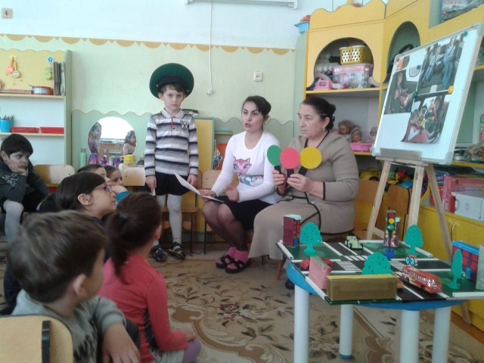
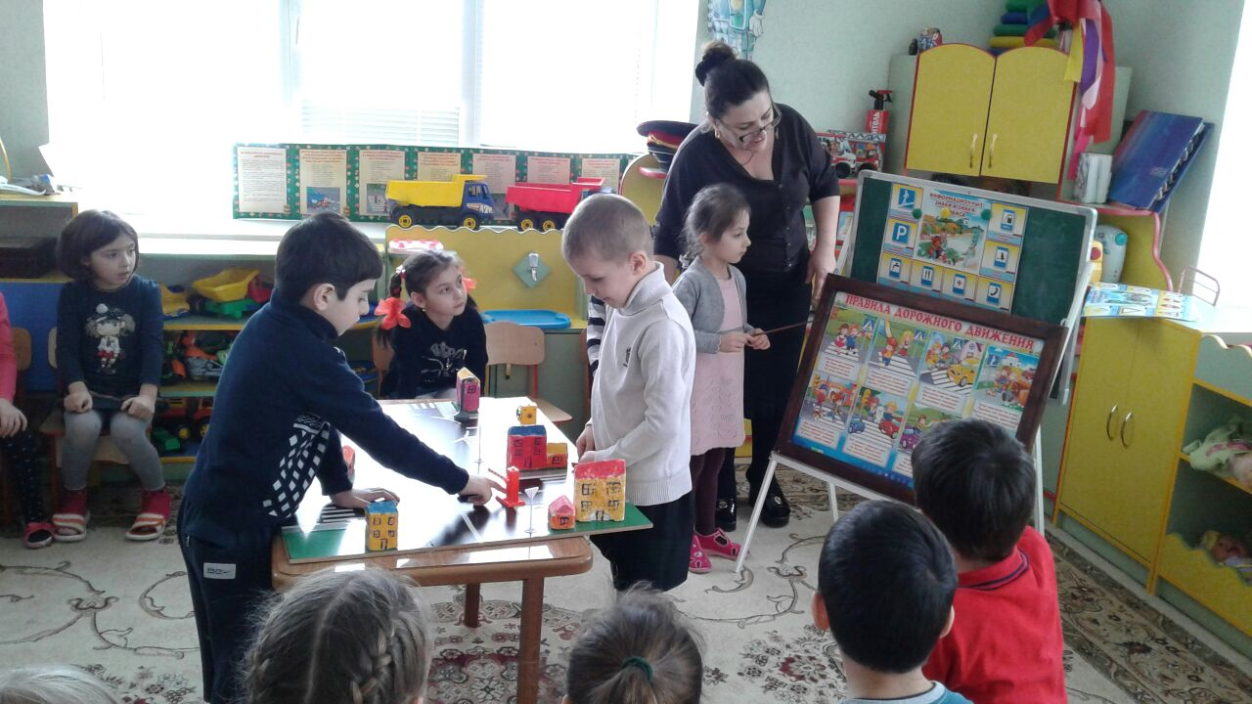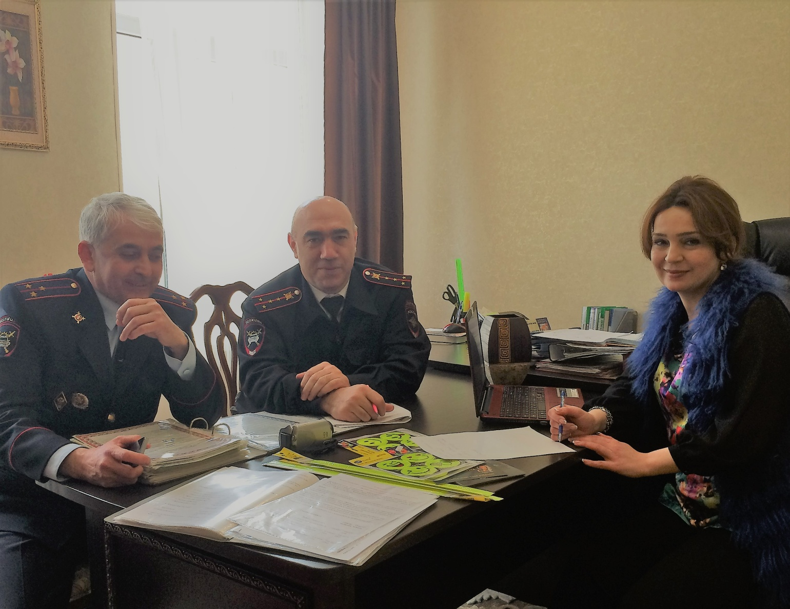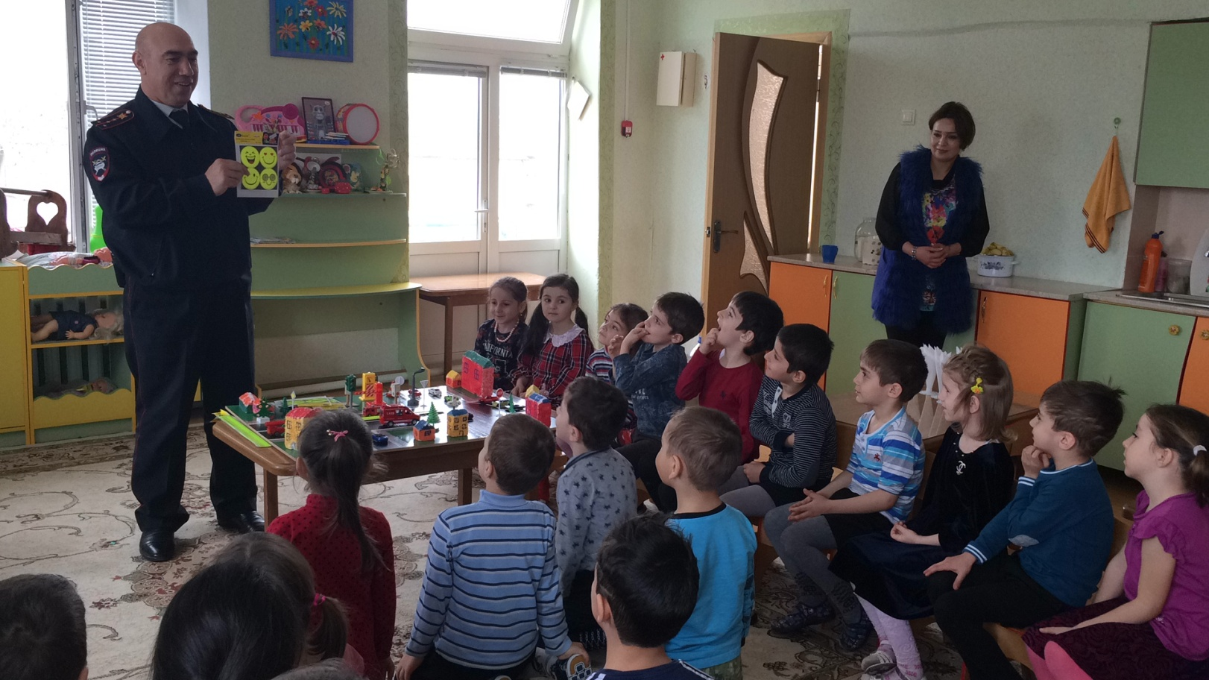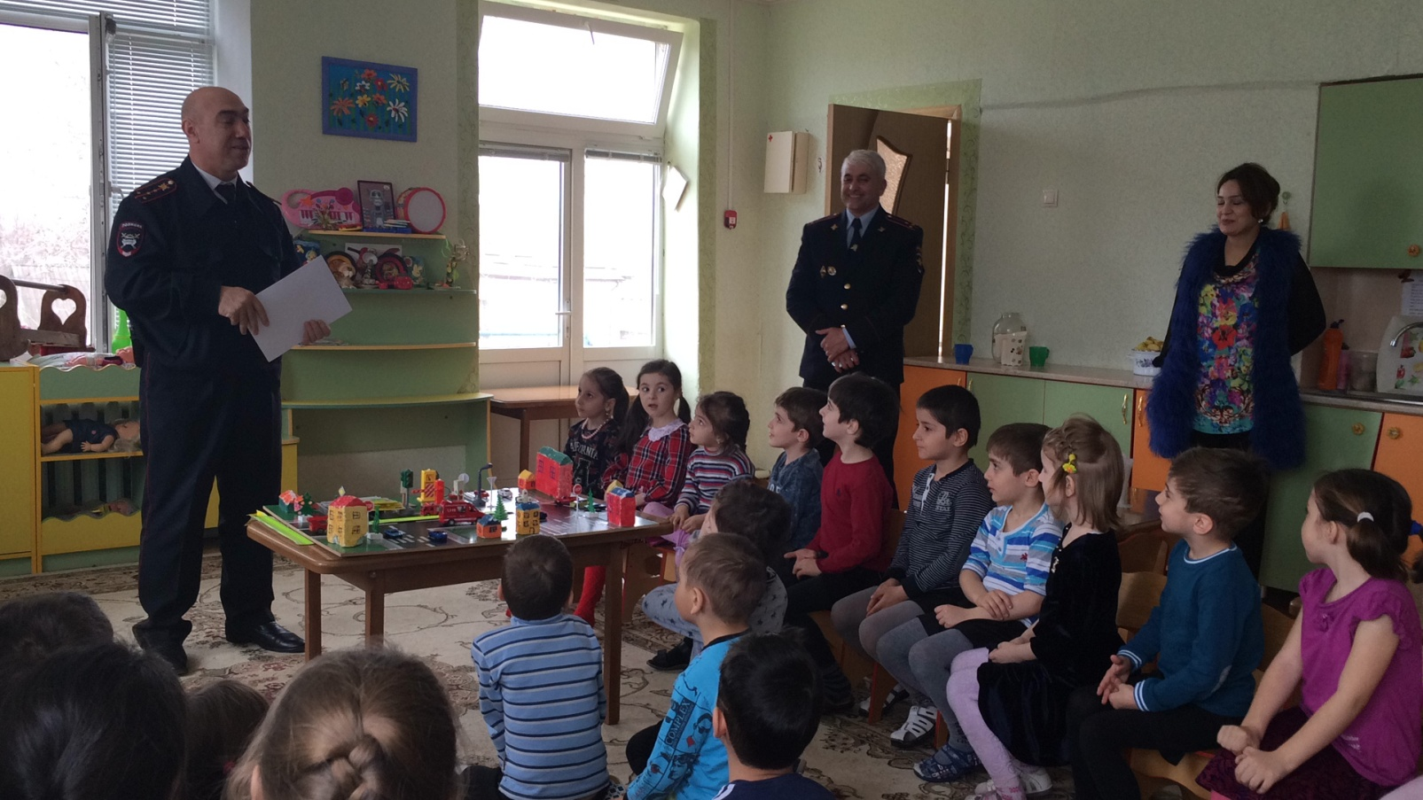

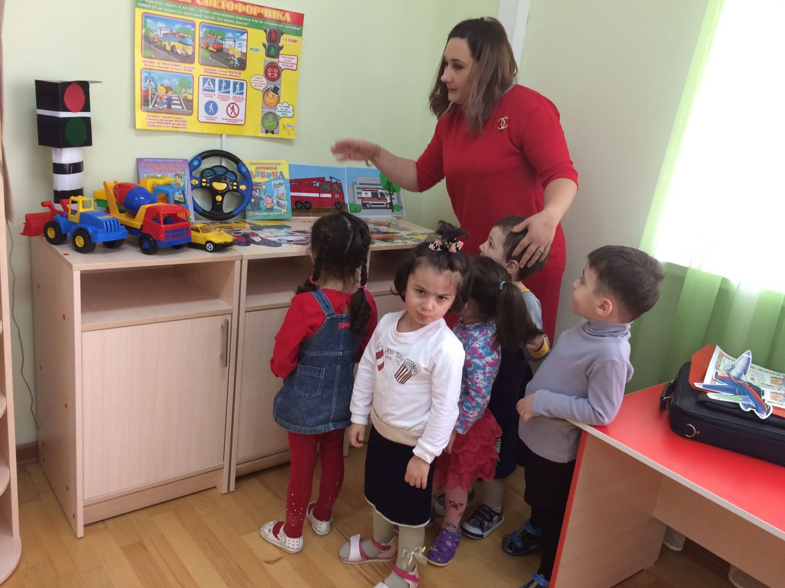

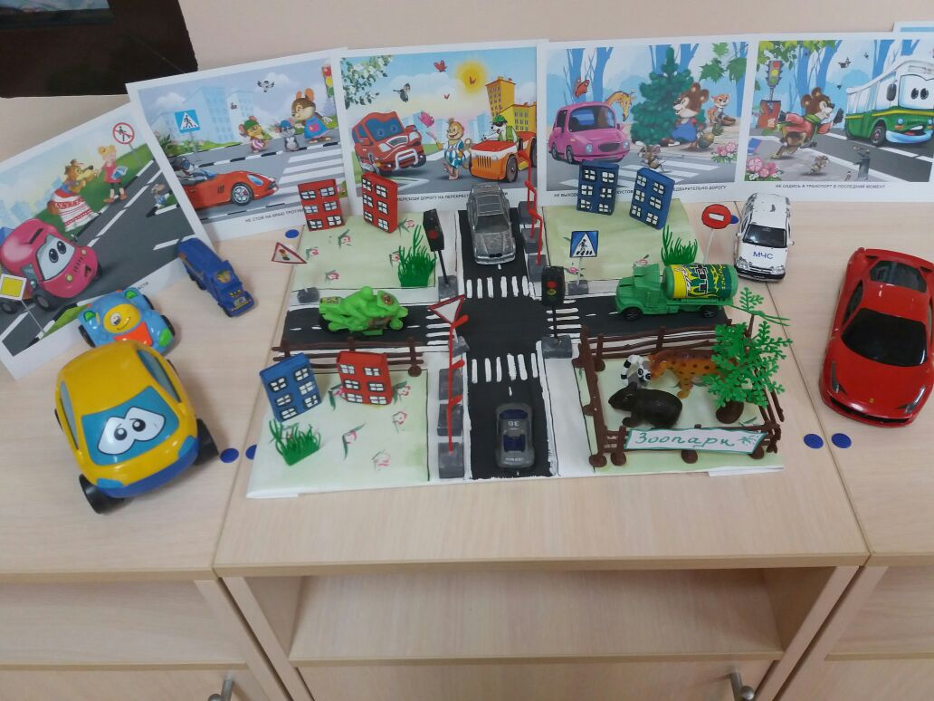

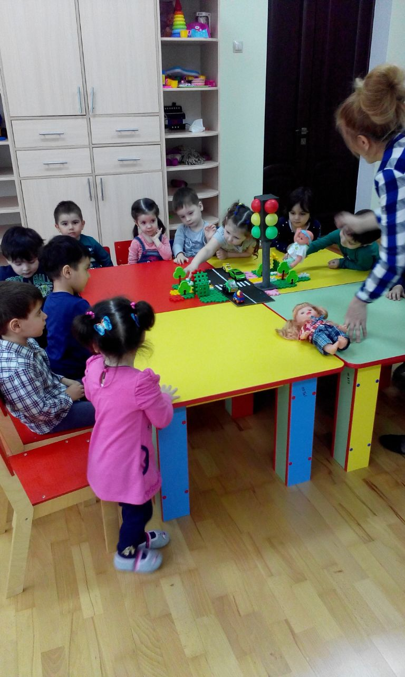

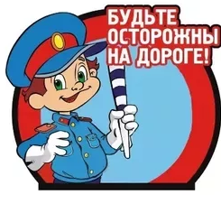
Приложение к Паспорту безопасности по ПДД

КОНСУЛЬТАЦИЯ ДЛЯ РОДИТЕЛЕЙ
ПРОСВЕЩЕНИЕ РОДИТЕЛЕЙ ПО ВОПРОСАМ
ОБУЧЕНИЯ ДЕТЕЙ ПРАВИЛАМ ДОРОЖНОГО
ДВИЖЕНИЯ

Организуя столь важную работу по профилактике детского дорожно-транспортного травматизма, нельзя не задействовать в ней родителейвоспитанников. Для этого нужно продумать их участие в проводимыхмероприятиях. Следует посвятить этому отдельное родительское собрание, на котором ознакомить родителей с основными мерами по обеспечению безопасности их детей на улицах.
Так, на собрании важно напомнить родителям, что яркая одежда помогаетводителю увидеть ребенка. И наоборот, малыша трудно заметить, если на нем блеклая одежда. Ребенку трудно разглядеть, что делается на улице, если на глазанадвинут капюшон или обзор закрывает зонт. Детям нужно разъяснять, какой опасности они подвергаются, когда их не видно. Чтобы ребенка легче было увидеть на улице, его надо одевать в одежду неоновых цветов с отражающими полосками или специальными отражателями. Современная детская одежда (куртки, комбинезоны) обычно уже имеет нашивки отражатели. Многие игрушки, значки, наклейки на детских рюкзаках имеют свойства отражателей. Чем их больше на одежде и вещах ребенка, тем лучше.
Как подготовить ребенка к нестандартным ситуациям?
Во-первых,разбирать и оценивать множество реальных ситуаций во время прогулок. Во-вторых, воспитывать чувство настороженности в опасных ситуациях и учить контролировать свои эмоции и реакции. В-третьих, учить управлять своим телом, понимать его физические границы и возможности, переносить приобретенный опыт на новые ситуации.
Полезно приучать ребенка проговаривать свои действия, чтобы онистановились частью его мышечной памяти и внутренней речи. Объяснять и повторять детям, как они должны вести себя на улице и в транспорте, нужно столько раз и так часто, чтобы дошкольники не только запомнили и осознали алгоритм поведения, но и действовали в стандартных ситуациях уверенно, компетентно и предусмотрительно.
Следует разъяснять детям, что машина, даже припаркованная, может влюбой момент двинуться с места, неожиданно выехать из-за угла, из подворотни, ворот. Дети должны знать, что играть на стоянке машин, прятаться за припаркованные машины – опасно для жизни. С ребенком необходимо исследовать двор и ближайшие улицы, показать опасные места, объяснить, чем они опасны, найти вместе с ним наиболее безопасное место для игр во дворе.
Малышу следует объяснять значение дорожных знаков и сигналовсветофора, рассказывать, что происходит вдали и вблизи улицы, по которой онходит вместе с родителями.
Нельзя разрешать детям играть самостоятельно на улице где-либо кромедетских площадок, а кататься на санках можно позволять только с тех горок,которые родители видели сами и уверены, что они безопасны. Безопасным можно считать склон, не выходящий на проезжую часть. Следует четко указыватьграницы участка, где дети могут спокойно кататься на велосипедах и других транспортных средствах.
Надо постоянно напоминать, что машина не только – красивая игрушка‖ (пусть и великоватая для ребенка), средство передвижения, перевозки грузов, но и источник опасности.
Грамотное поведение в транспорте, вблизи дорог и на улице включает в себя ряд умений, не связанных непосредственно со знаниями об автомобилях и устройстве дорог. Имеется в виду, что дети должны уметь различать основные цвета, формы, изображения, используемые при регулировке движения транспорта и в знаках дорожного движения, усвоить понятия «вправо», «влево» («справа», «слева», «направо», «налево»), «посередине», «между», «мимо», «вверх», «вниз», «спиной», «боком», а также другие слова, обозначающие направление движения и местонахождение предмета. Дети должны понимать и такие слова, как «стой», «быстро», «опасно», «осторожно», «посмотри», «внимание», «по очереди», «вместе» и т.д. Кроме того, необходимо научить их запоминать расположение предметов, быстро распознавать предмет, концентрировать внимание на отдельном предмете и на нескольких неподвижных и движущихся предметах, видеть боковым зрением и т. д.
Если ребенок заблудился на улице, это становится проблемой и для него самого, и для родителей. Хорошо известно, что каждый ребенок хоть раз в жизни да потеряется, но большинство родителей не готовы к такому повороту событий и воспринимают его как трагедию. Для ребенка это часто та ситуация, в которой он вынужден проявить все полученные знания о том, как переходить дорогу, как дойти до дома, вспомнить имя, фамилию, адрес и т. п. Даже если родители много раз повторяли все это своему малышу, они не могут быть уверены в том, что в стрессовой ситуации дошкольник не растеряется и будет действовать адекватно. Поэтому на всякий случай надо снабдить ребенка карточкой, на которой написаны все эти сведения, а также фамилия, имя, отчество, домашний и рабочий телефонродителей, бабушек и дедушек, каких-нибудь друзей или знакомых. Ребенку обязательно следует внушить, что, если он потеряется и на его плач икрик родители не придут, он должен обратиться к милиционеру, каким-нибудь пожилым людям или продавцу в магазине.
На информационных стендах для родителей детей разного возраста следует повесить рекомендации по обучению правилам дорожного движения и поведения на улице. Это будет еще одним поводом напомнить родителям о важности данной темы и обсудить это с ребенком по дороге домой. В отношении проблемы безопасности детей не должно быть легкомыслия, нетерпимы разногласия по принципиальным вопросам.

Приложение № 1.
к приказу № 72от 09.09.2020г.
УТВЕРЖДЕНО
Заведующий
МБДОУ «ЦРР –д/с № 7»
_____________Чимаева Э.А.

Список отряда ЮИД в ДОУ

1 Руководитель отряда ЮИД Магомедова Загидат Магомедалиевна - воспитатель

Состав ЮИД среди воспитанников ДОУ

Кадиев Абдурахман
Алибекова Марьям
Гасанов Магомедгаджи
Исаева Фатима
Сулейманов Саид
Рабаданова Фатима
Джамалутдинов Ахмад
Белоусова Елизавета
Садахбеков Умалат
Магомедов Гаджимурад
Мудунов Абдурахман
Муртузалиев Абдула
Магомедова Жаннет
Гаджимагомедова Альмина

